

МИНИСТЕРСТВО НАУКИ И ВЫСШЕГО ОБРАЗОВАНИЯ РОССИЙСКОЙ ФЕДЕРАЦИИ

Федеральное государственное бюджетное образовательное учреждение высшего образования

**«МИРЭА - Российский технологический университет»**

РТУ МИРЭА

Институт искусственного интеллекта Кафедра общей информатики

# ОТЧЕТ

**ПО ПРАКТИЧЕСКОЙ РАБОТЕ № 11**

# Синтез четырехразрядного счетчика с параллельным переносом между разрядами двумя способами

**по дисциплине**

«ИНФОРМАТИКА»

Выполнил студент группы ИМБО-01-22 Ким К.С.

Принял Павлова Е.С.

Ассистент

Практическая работа выполнена «_» декабря 2022 г. Подпись студента

«Зачтено» «_» декабря 2022 г. Подпись преподавателя

Москва 2022

**СОДЕРЖАНИЕ**

1 ПОСТАНОВКА ЗАДАЧИ 3

2 ПРОЕКТИРОВАНИЕ И РЕАЛИЗАЦИЯ 4

2.1 Таблица переходов счётчика 4

2.2 Проектирование оптимальных схем управления 4

2.3 Реализация счётчика с оптимальной схемой управления 8

2.4 Реализация счётчика на преобразователе кодов 8

3 ВЫВОДЫ 10

4 ИНФОРМАЦИОННЫЙ ИСТОЧНИК 11

# 1 ПОСТАНОВКА ЗАДАЧИ

Разработать счетчик с параллельным переносом на D-триггерах двумя способами: с оптимальной схемой управления, выполненной на логических элементах общего базиса; со схемой управления, реализованной на преобразователе кодов (быстрая реализация, но не оптимальная схема).

В качестве исходных данных использовать индикатор CNT лабораторного комплекса, на котором слева направо отображены:

* Направление счета (0 – сложение, 1 – вычитание);
* Максимальное значение счетчика (не путать с модулем счета);
* Шаг счета.

# 2 ПРОЕКТИРОВАНИЕ И РЕАЛИЗАЦИЯ

# CNT: 092

# Направление счета – сложение;

# Максимальное значение – 9;

# Шаг счета – 2.

# 2.1 Таблица переходов счётчика

По исходным данным восстановим таблицу переходов счетчика (табл. 1).

Таблица 1 – Таблица переходов счётчика

|  |  |  |  |  |  |  |  |
| --- | --- | --- | --- | --- | --- | --- | --- |
| Q3(t) | Q2(t) | Q1(t) | Q0(t) | Q3(t+1) | Q2(t+1) | Q1(t+1) | Q0(t+1) |
| 0 | 0 | 0 | 0 | 0 | 0 | 1 | 1 |
| 0 | 0 | 0 | 1 | 0 | 1 | 0 | 0 |
| 0 | 0 | 1 | 0 | 0 | 1 | 0 | 1 |
| 0 | 0 | 1 | 1 | 0 | 0 | 0 | 0 |
| 0 | 1 | 0 | 0 | 0 | 0 | 0 | 1 |
| 0 | 1 | 0 | 1 | 0 | 0 | 1 | 0 |
| 0 | 1 | 1 | 0 | 1 | 0 | 1 | 1 |
| 0 | 1 | 1 | 1 | 1 | 1 | 0 | 0 |
| 1 | 0 | 0 | 0 | 0 | 1 | 0 | 1 |
| 1 | 0 | 0 | 1 | 0 | 1 | 1 | 0 |
| 1 | 0 | 1 | 0 | * | 1 | 1 | 1 |
| 1 | 0 | 1 | 1 | * | 0 | 0 | 0 |
| 1 | 1 | 0 | 0 | * | 0 | 0 | 1 |
| 1 | 1 | 0 | 1 | * | 0 | 1 | 0 |
| 1 | 1 | 1 | 0 | * | * | * | * |
| 1 | 1 | 1 | 1 | * | * | * | * |

# 2.2 Проектирование оптимальных схем управления

Построим карту Карно для МДНФ функции Q3(t+1) (табл. 2).

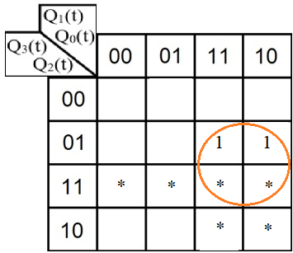Таблица 2 – Карта Карно для построения МДНФ функции Q3(t+1)

Построим карту Карно для МКНФ функции Q3(t+1) (табл. 3).

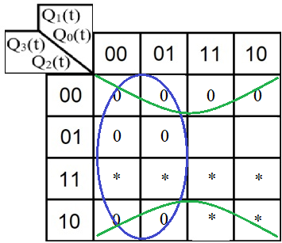Таблица 3 – Карта Карно для построения МКНФ функции Q3(t+1)

# Из таблиц видно, что нам все равно, какую минимальную форму взять.

# Запишем МКНФ для Q3(t+1) (формула 1).

Q3(t+1) МКНФ = (1)

Построим карту Карно для МДНФ функции Q2(t+1) (табл. 4).

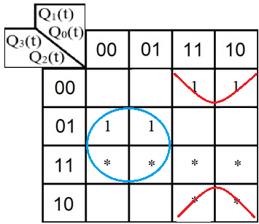Таблица 4 – Карта Карно для построения МДНФ функции Q2(t+1)

Построим карту Карно для МКНФ функции Q2(t+1) (табл. 5).

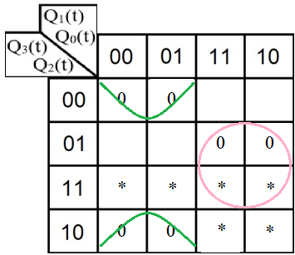Таблица 5 – Карта Карно для построения МКНФ функции Q2(t+1)

# Из таблиц видно, что нам все равно, какую минимальную форму взять.

# Запишем МДНФ для Q2(t+1) (формула 2).

Q2(t+1) МДНФ =  (2)

Построим карту Карно для МДНФ функции Q1(t+1) (табл. 6).

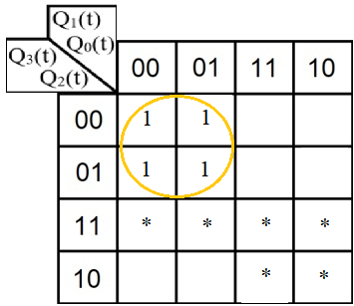Таблица 6 – Карта Карно для построения МДНФ функции Q1(t+1)

Построим карту Карно для МКНФ функции Q1(t+1) (табл. 7).

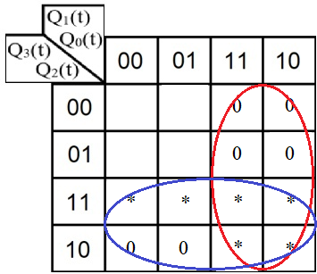Таблица 7 – Карта Карно для построения МКНФ функции Q1(t+1)

# Из таблиц видно, что нам все равно, какую минимальную форму взять.

# Запишем МДНФ для Q1(t+1) (формула 3).

Q1(t+1) МДНФ =  (3)

В рассматриваемом примере Q0(t+1) = Q0(t), что видно сразу из таблицы переходов.

# 2.3 Реализация счётчика с оптимальной схемой управления

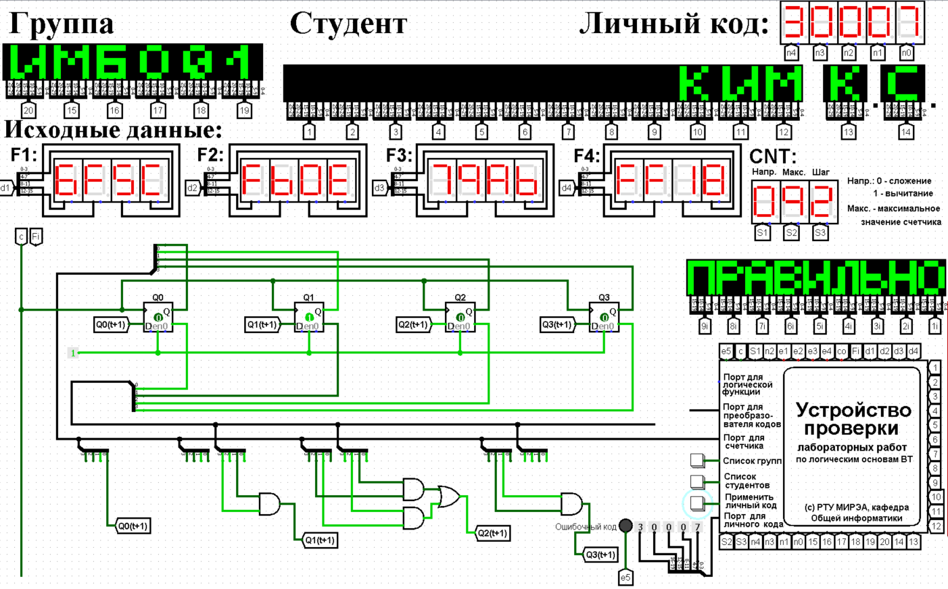При помощи полученных формул выполним реализацию схем управления для триггеров счетчика (рис. 1).

Рисунок 1 – Реализация счётчика с оптимальной схемой управления

# 2.4 Реализация счётчика на преобразователе кодов

Выполним реализацию счётчика при помощи преобразователя кодов в качестве схемы управления триггерами (рис. 2).

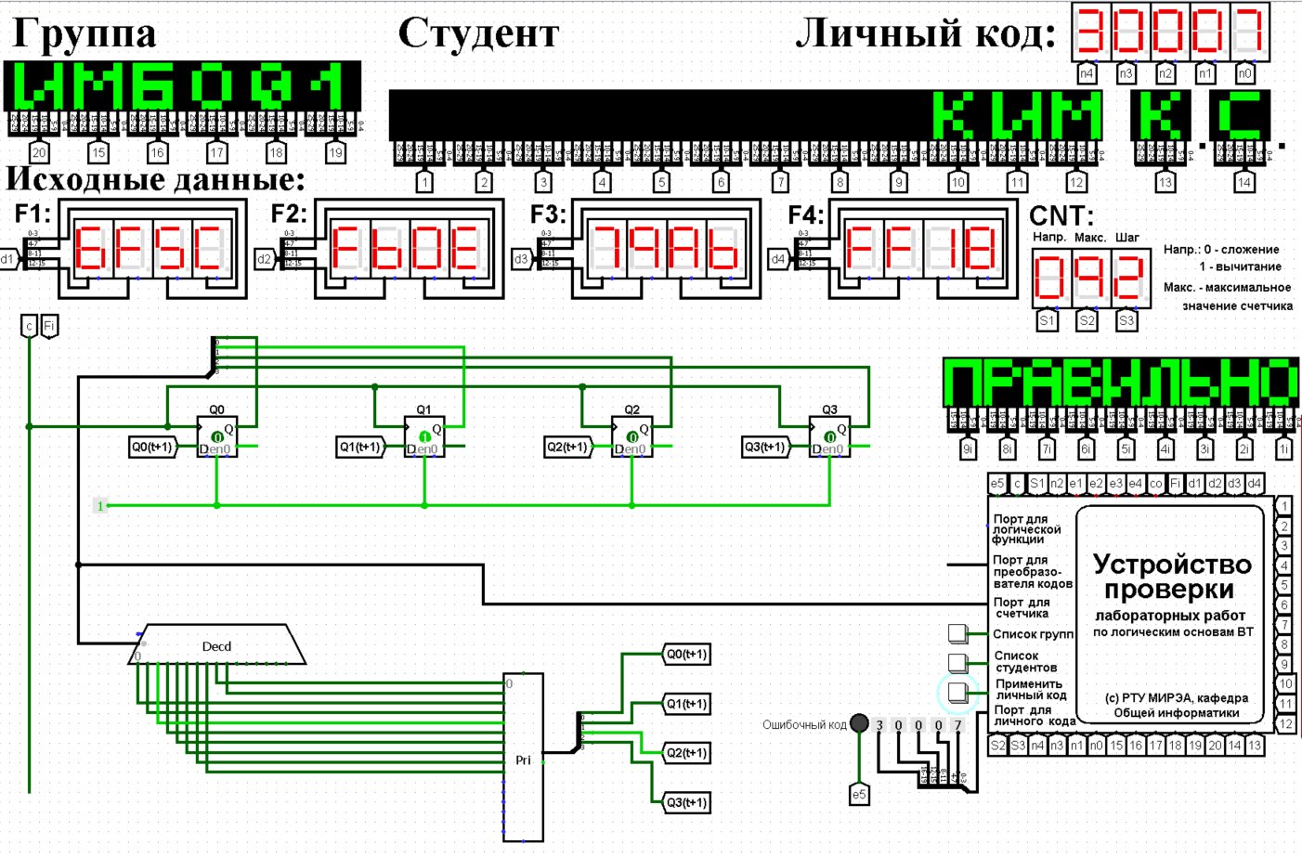Рисунок 2 – Счётчик со схемой управления, выполненной на преобразователе кодов

# 3 ВЫВОДЫ

На практике был изучен счетчик с параллельным переносом на D-триггерах двумя способами: с оптимальной схемой управления, выполненной на логических элементах общего базиса; со схемой управления, реализованной на преобразователе кодов. По исходным данным восстановлена таблица переходов счетчика. Построены карты Карно для реализации оптимальных схем управления триггерами.

# 4 ИНФОРМАЦИОННЫЙ ИСТОЧНИК

Информатика: Методические указания по выполнению практических работ / С.С. Смирнов, Д.А. Карпов — М., МИРЭА — Российский технологический университет, 2020. – 102 с.